ПЕДАГОГИЧЕСКОЕ УЧИЛИЩЕ В 80-Е, 90-Е ГОДЫ
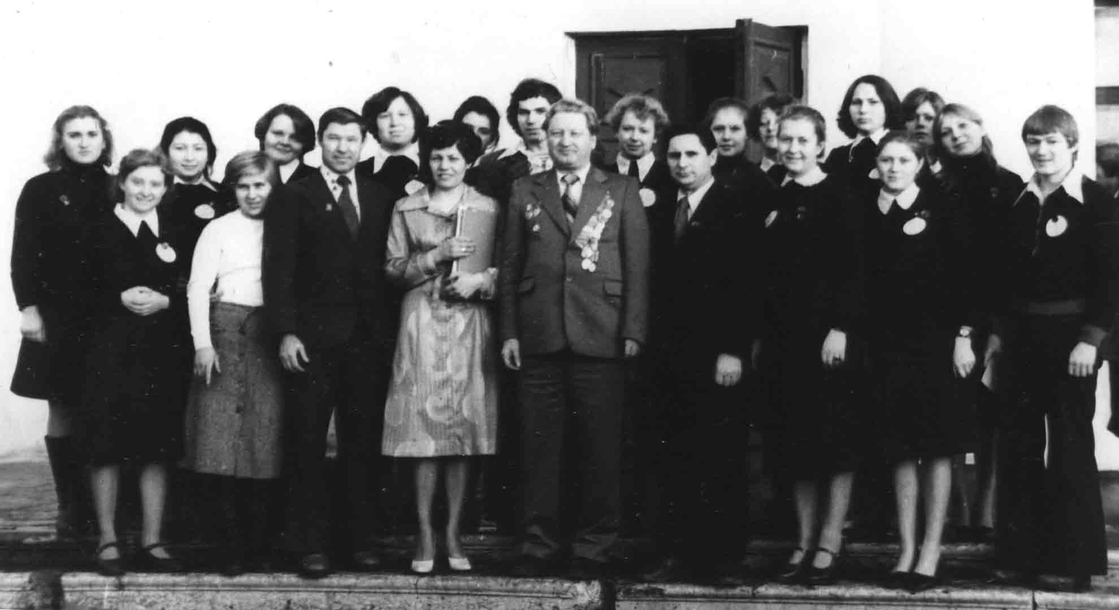
Выпускники Куртамышского педагогического училища 1982 года с первым секретарём Куртамышского РК КПСС Игнатьевым Б.А.
Успешная работа комсомольской организации училища была отмечена на районной комсомольской конференции.
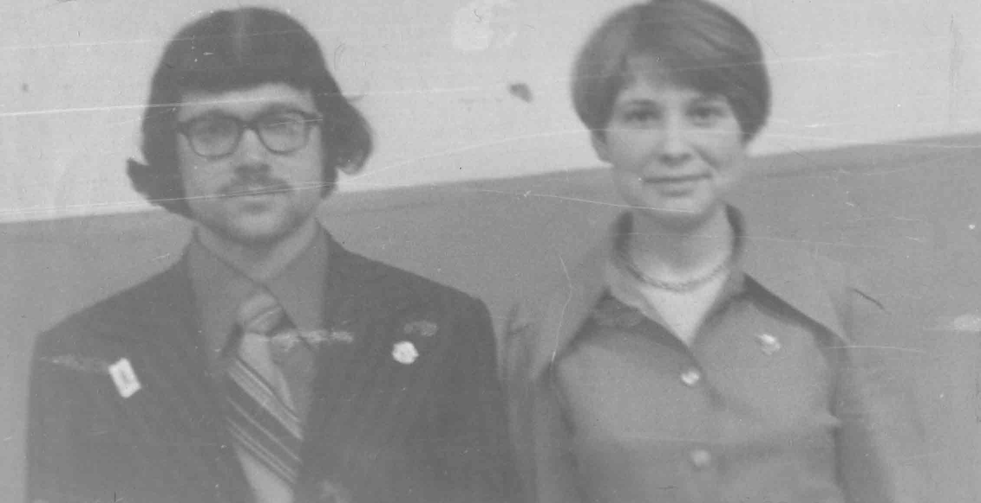
Лучшие ведущие-чтецы: Соколов А. и Распопова Л
.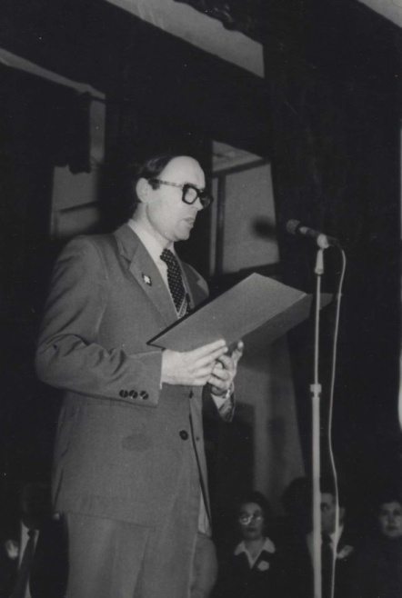
12 лет училищем руководил отличник образования Найданов В.Н. Опорой в его работе были Безносова В.С., Раева Ф.П., Грибанова Ф.Г., Найданова З.Н., Тельминова Н.С., Голощапова Н.З., Куликов П.Д.
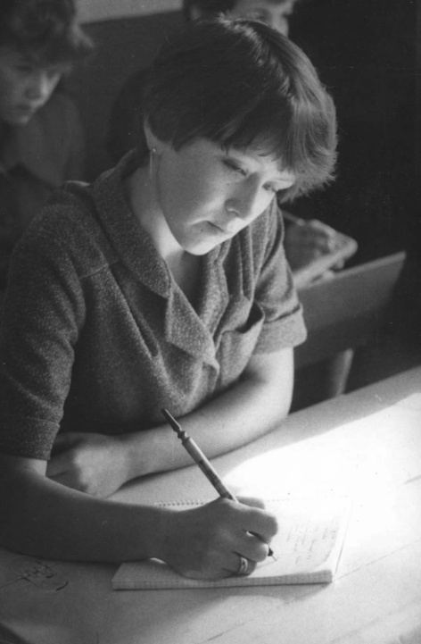
Преподаватель педагогики Исаева И.Ю.
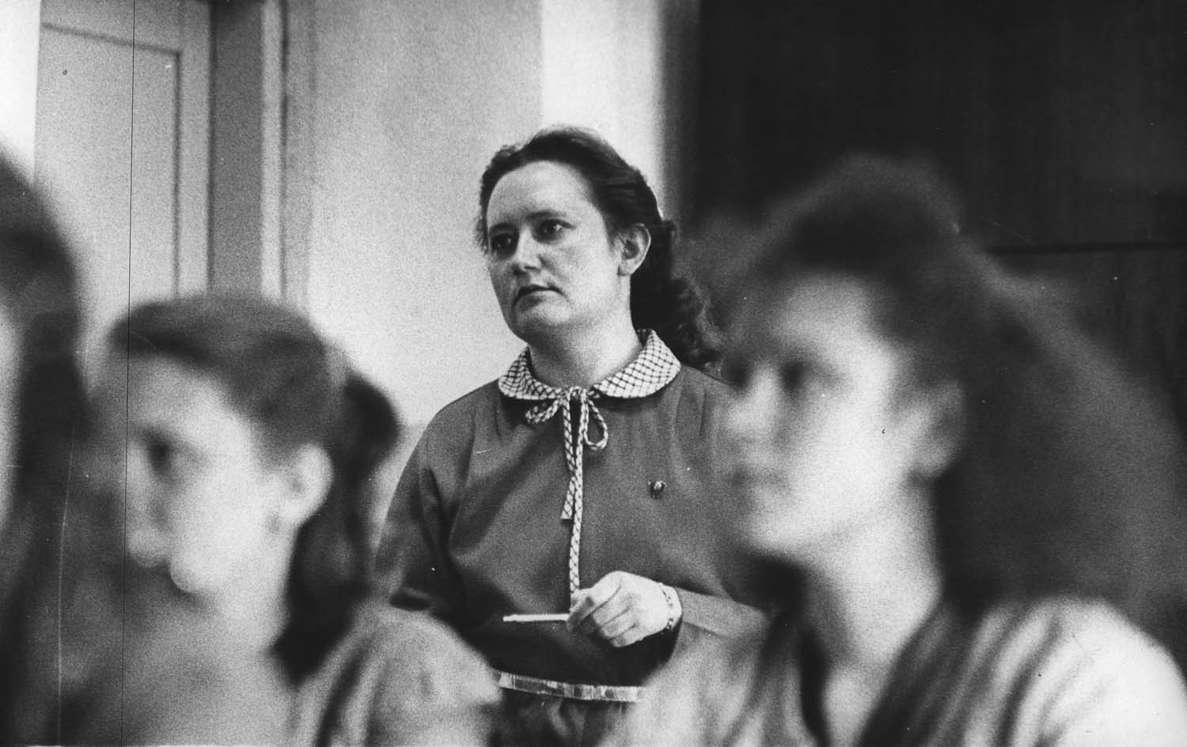
Преподаватель педагогики Лисина Г.А. на уроке.
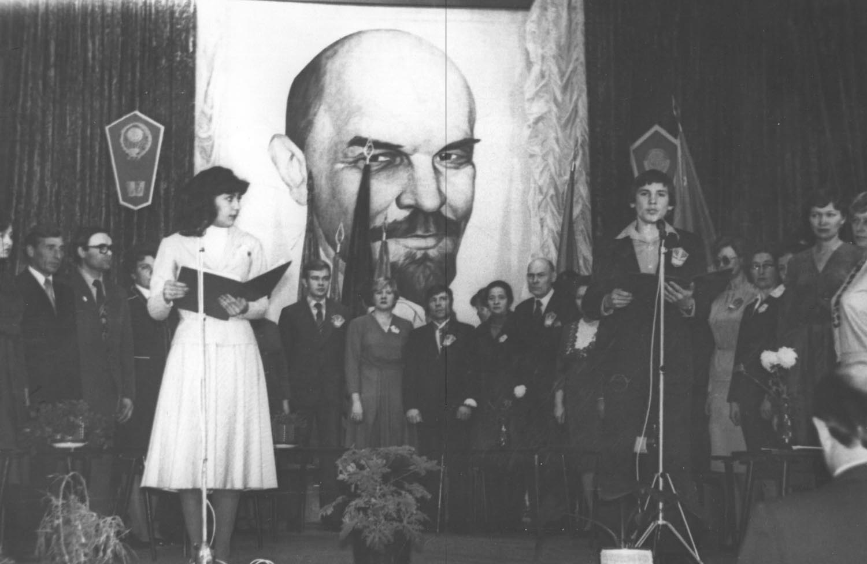
Юбилейный вечер, посвященный 50-летию Куртамышского педагогического училища.
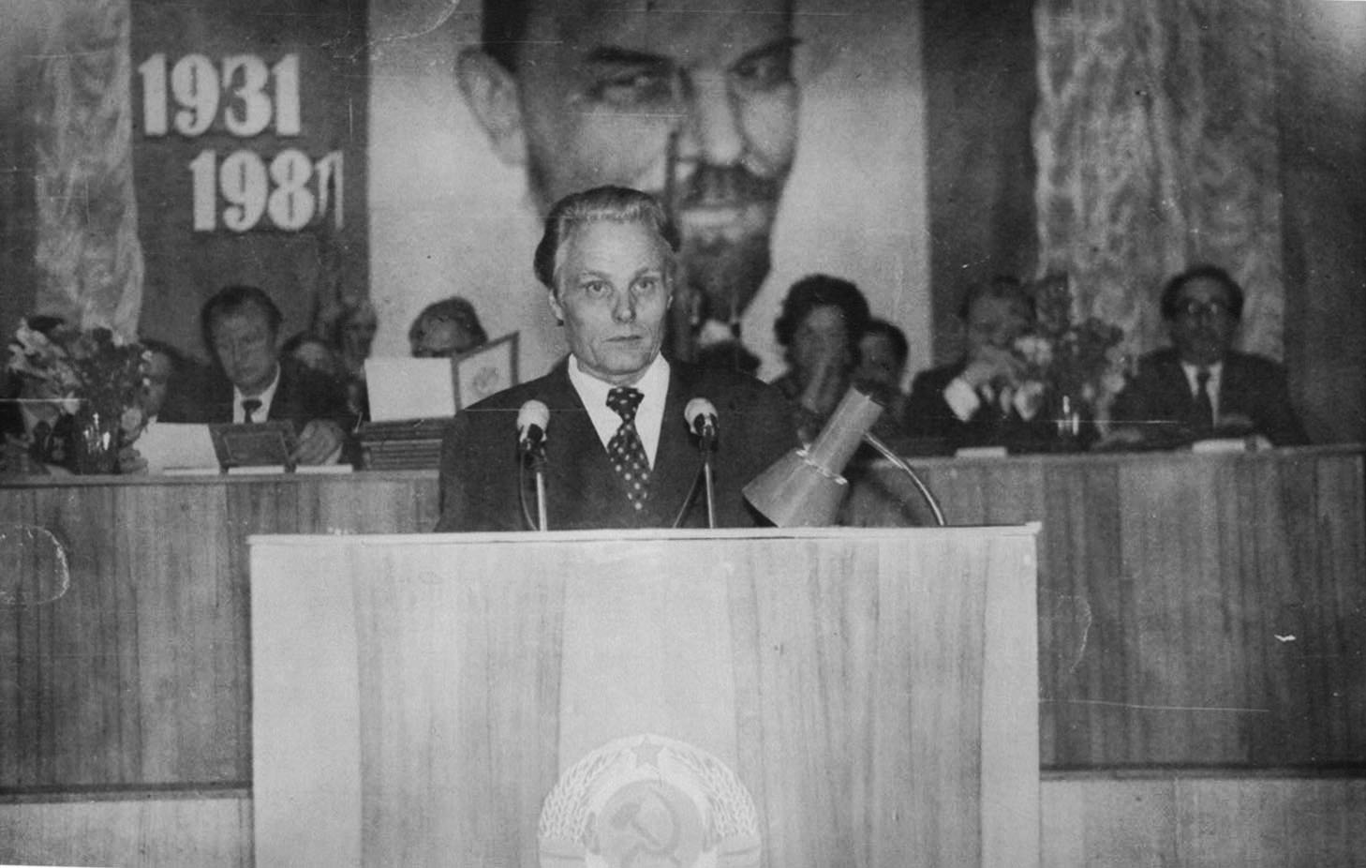
Со славами поздравления к коллективу педагогического училища обращается председатель областного комитета профсоюза работников просвещения Сметанин А.М.
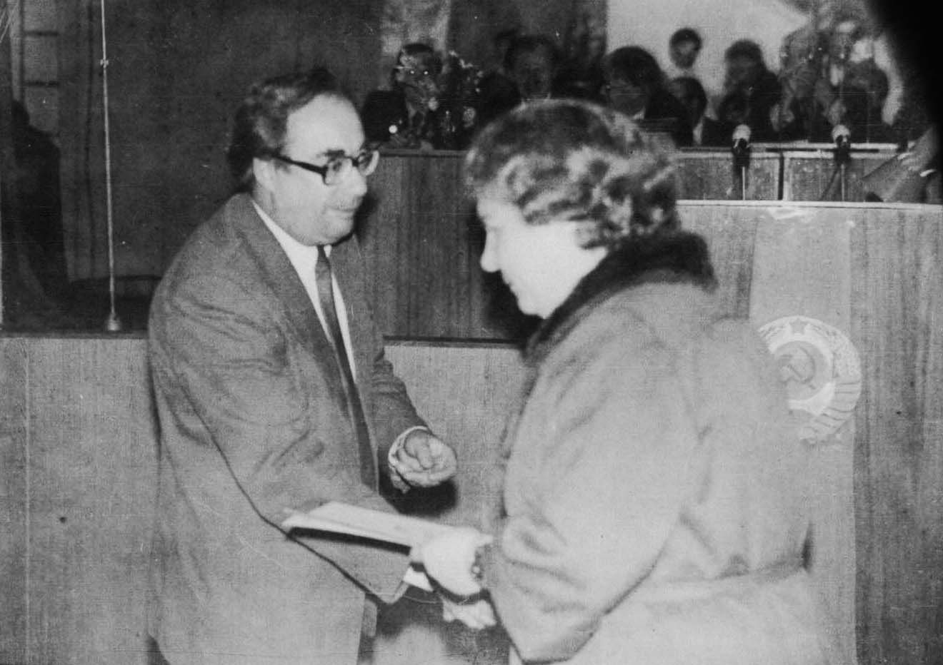
Черепанов Ю.П. вручает знак «Отличник народного образования РСФСР» Кокориной Ю.В.
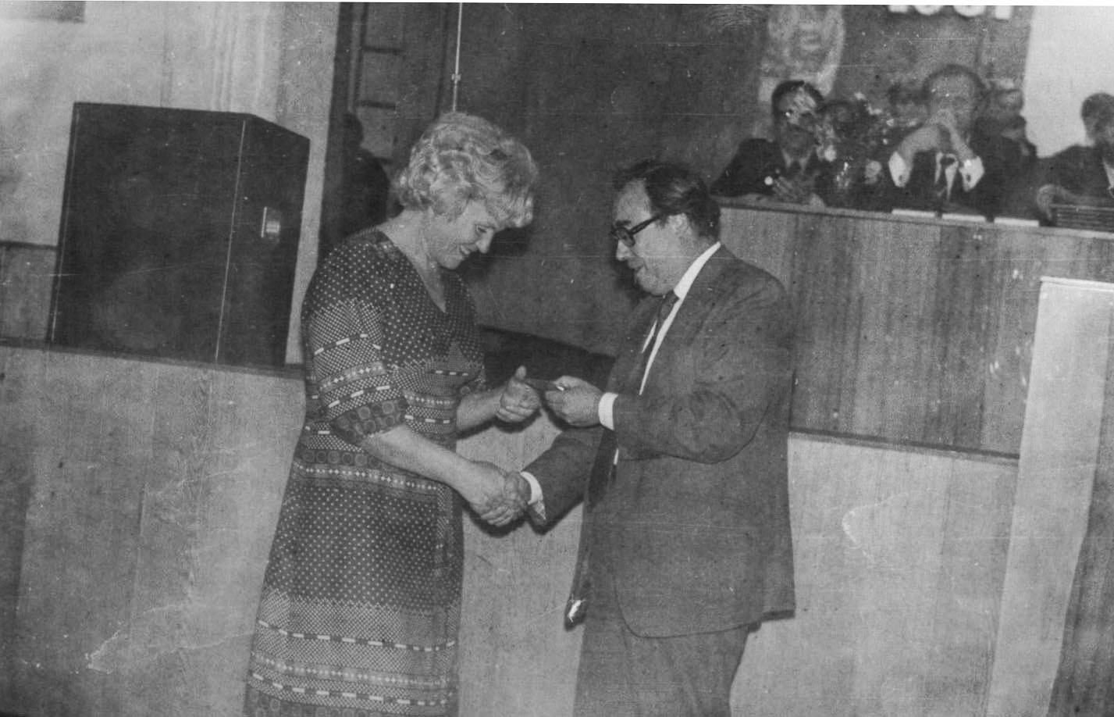
Вручение знака «Отличник народного образования РСФСР» Вавиловой В.Г.
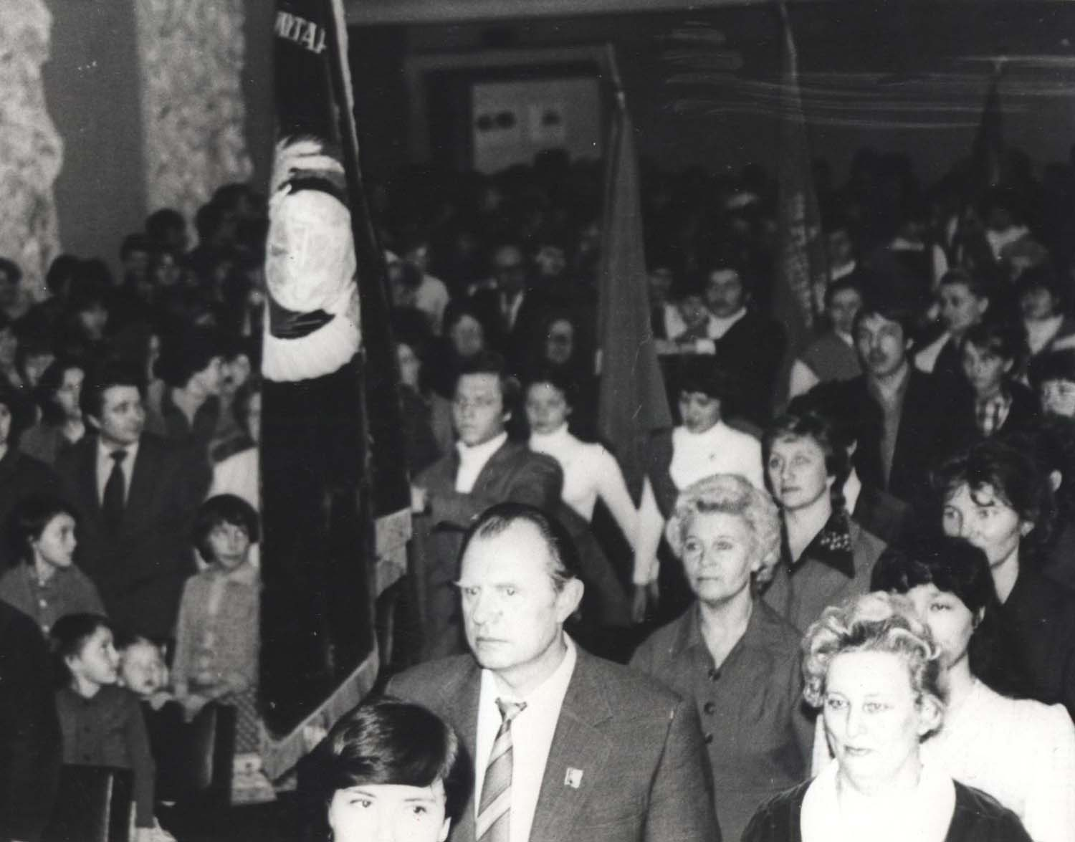
Среди гостей выпускники педагогического училища, председатель Куртамышского районного исполнительного комитета совета народных депутатов Костерин Г.А.
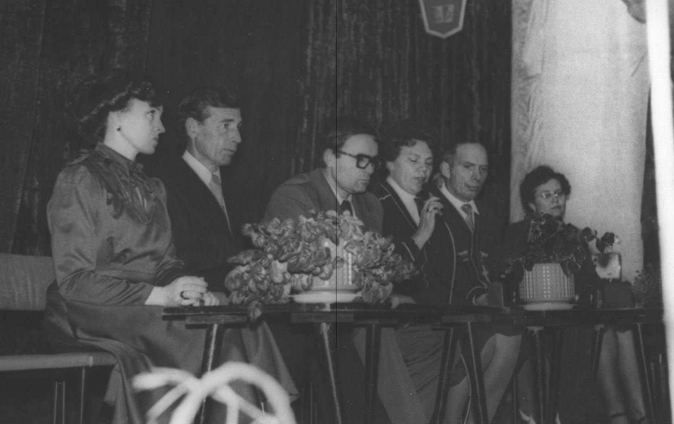
На сцене лучшие преподаватели педагогического училища: Рычагова В.И., Гулин И.А., Куликов П.Д., Патракова В.И., Колотенко В.А., Найданов В.Н.
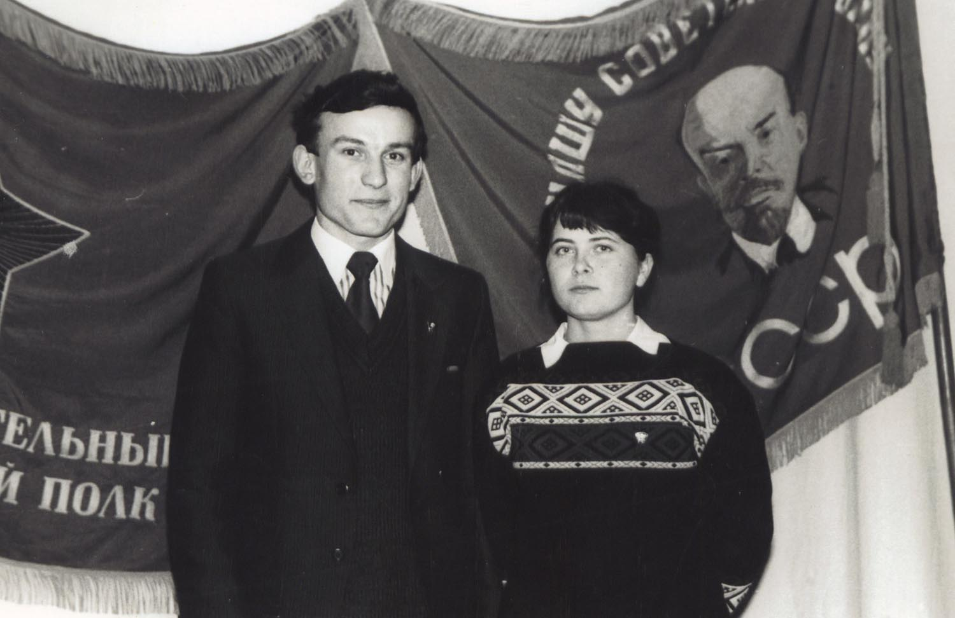
Лучшие учащиеся педагогического училища и активные общественники: Дрогаёв В. и Черепанова И. 1985 год.
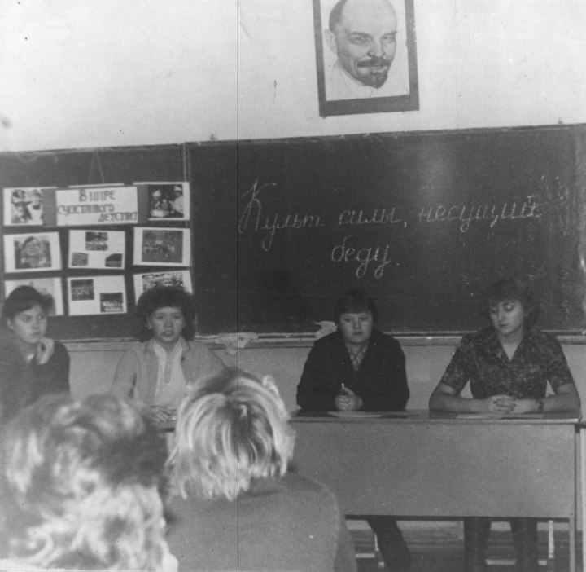
Политинформация в 4-а группе.
На классных часах систематически информировалась молодежь по актуальным вопросам внутренней и международной жизни.
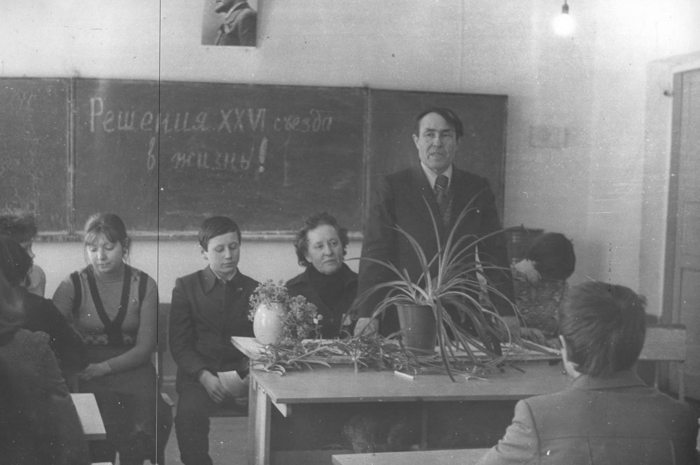
Ленинский зачёт во 2-г группе. На зачёте присутствуют коммунисты: Заслуженная учительница школ РСФСР Дробинина Г.М., участник Великой Отечественной войны Кокорин А.Н.
Много внимания уделялось воспитанию учащихся в духе советского патриотизма и пролетарского интернационализма.
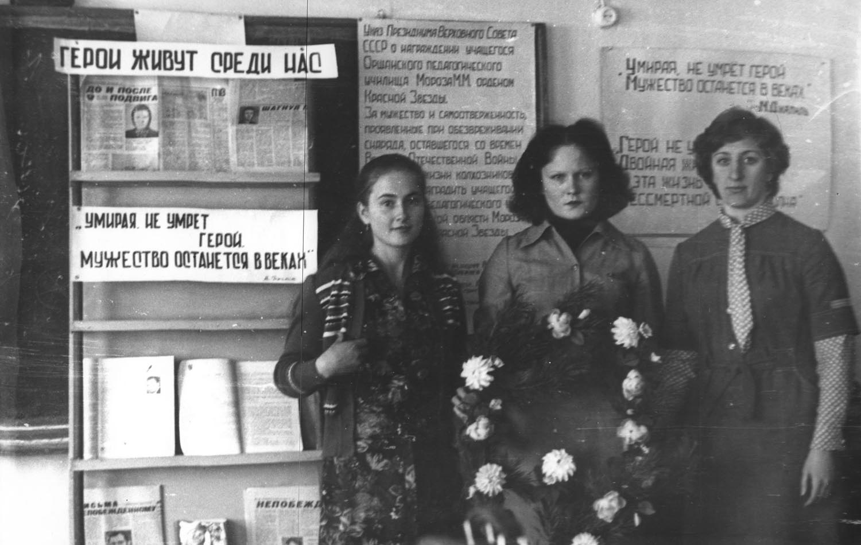
Равнение на подвиги героев. Классный час в 3-г группе. Классный руководитель Шубина Н.И.
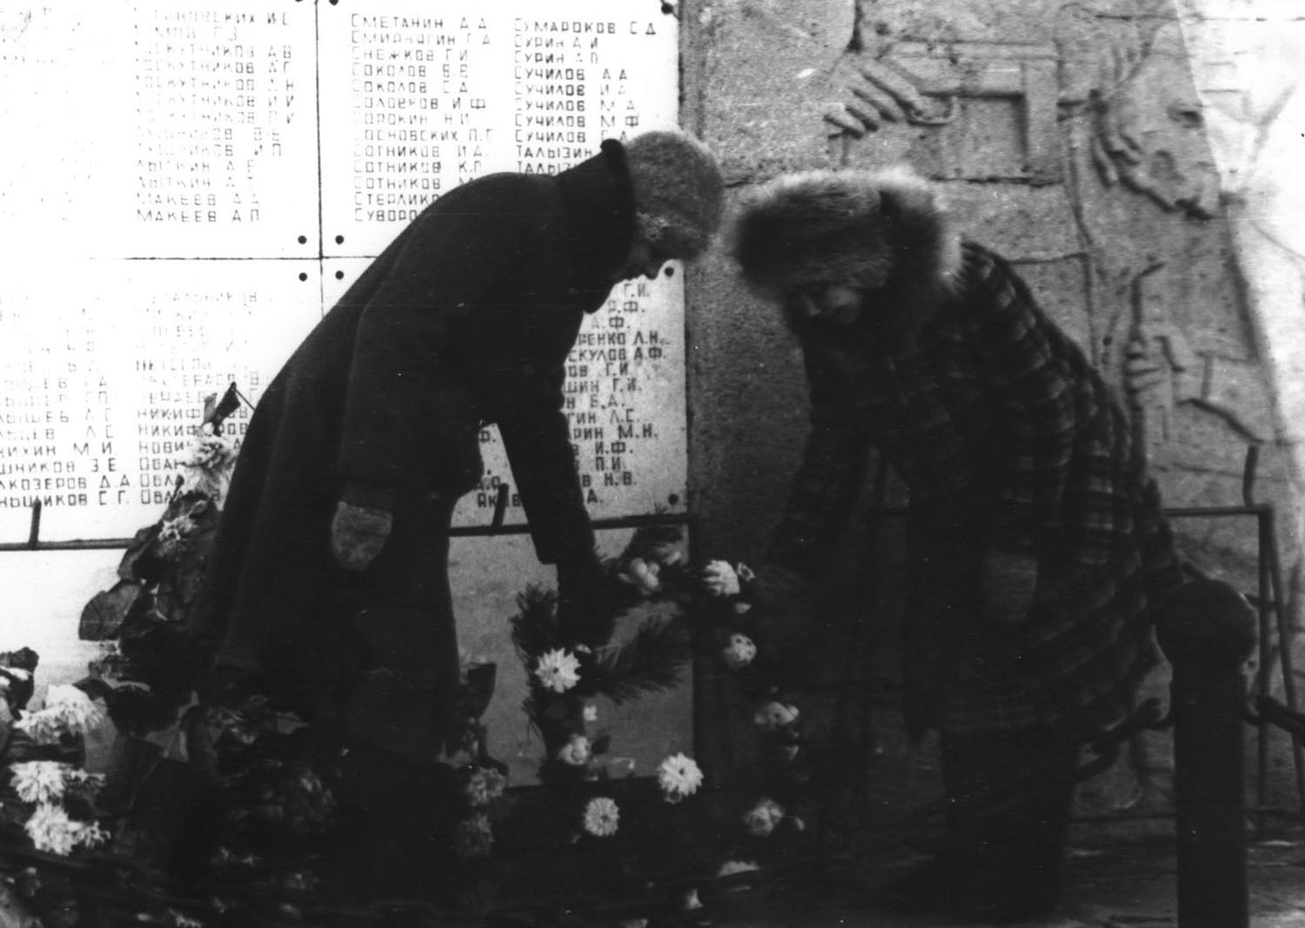
Возложение венков к памятнику погибшим землякам в годы Великой Отечественной войны
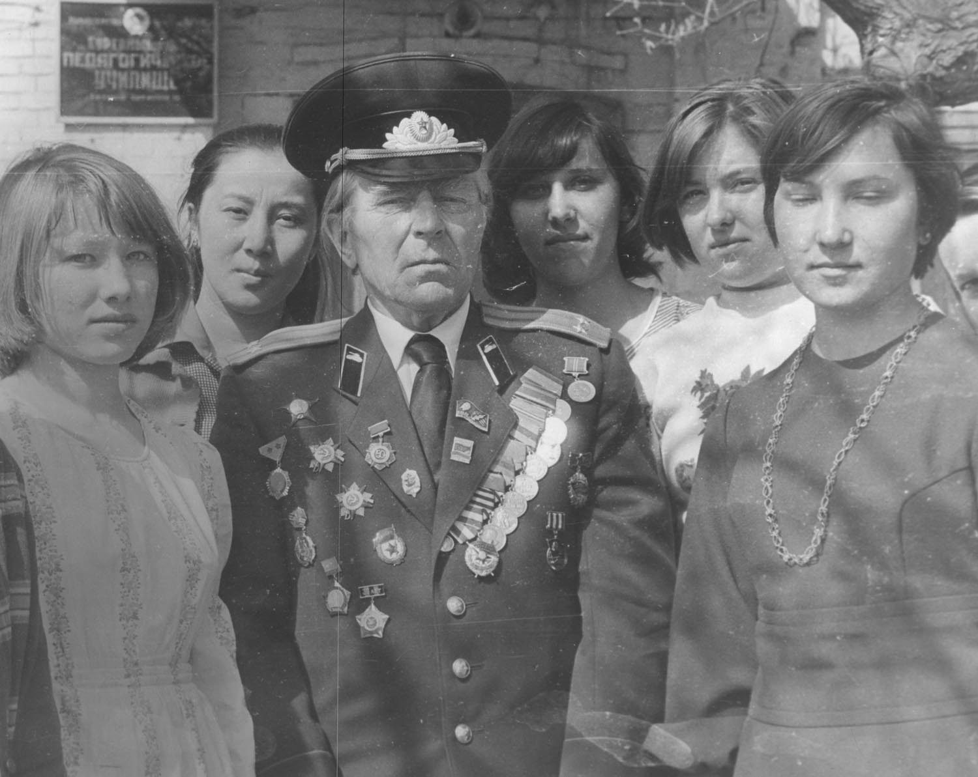
Встреча 4-б группы с участником Великой Отечественной войны Коротиным И.Н.
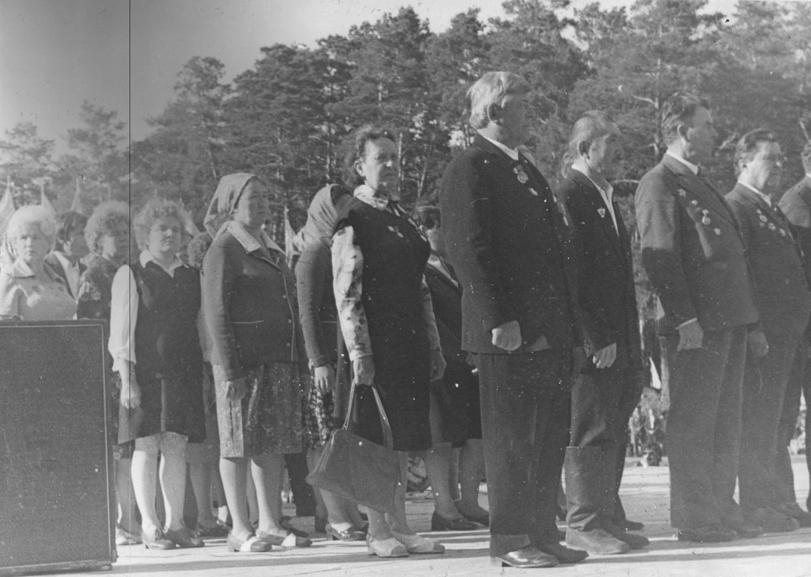
Большую помощь в формировании личности учителя оказывали ветераны войны и труда. Чествование ветеранов. Среди них Герой Советского Союза Матвиенко А.Г., Заслуженная учительница школ РСФСР Дробинина Г.М.
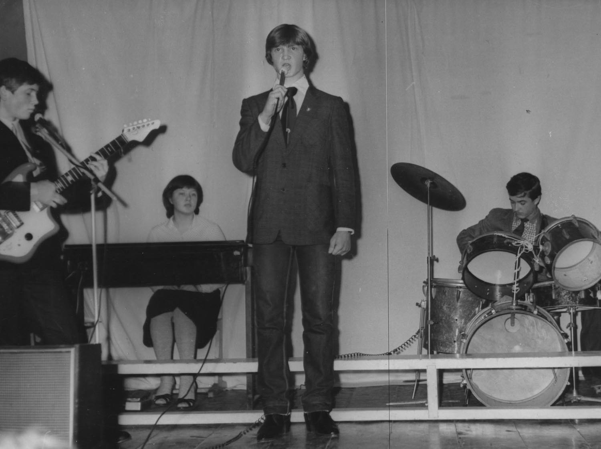
Приобщению учащихся к художественному творчеству способствовал инструментальный кружок. Ядром кружка были Бутенко И., Ананьев И. и Кандалов А.
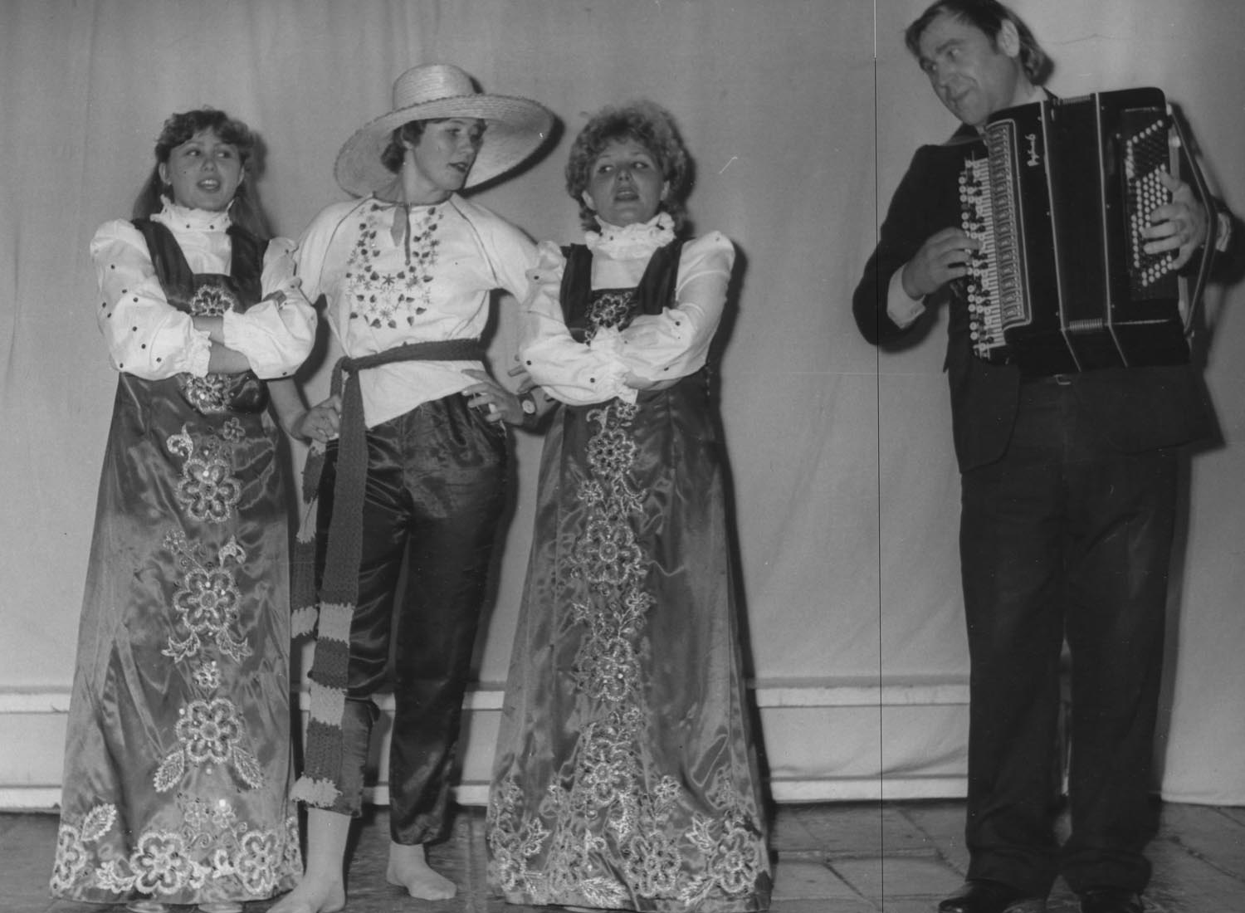
Ежегодно в училище проводились смотры художественной самодеятельности. Преподаватель Грибанов Ю.Л. аккомпанирует учащимся физкультурного отделения.
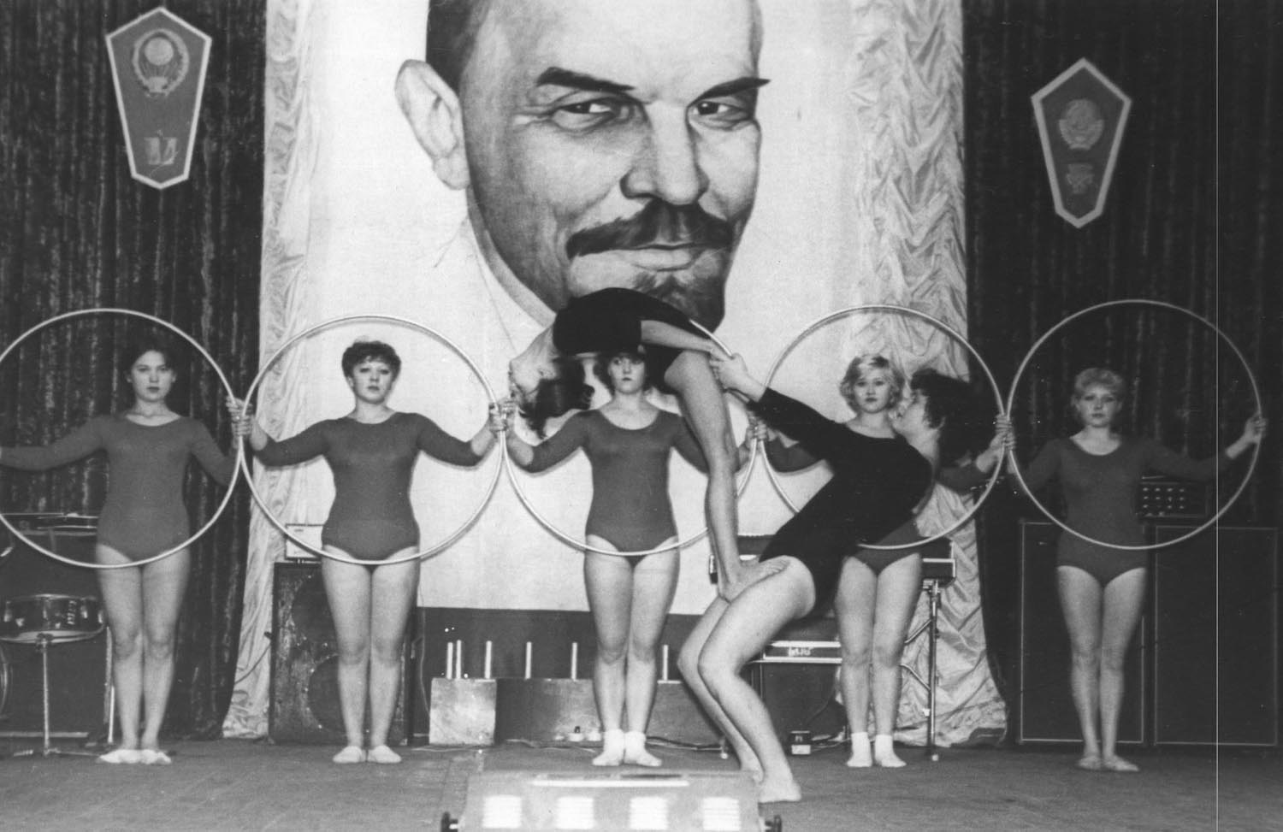
Выступление учащихся физкультурного отделения
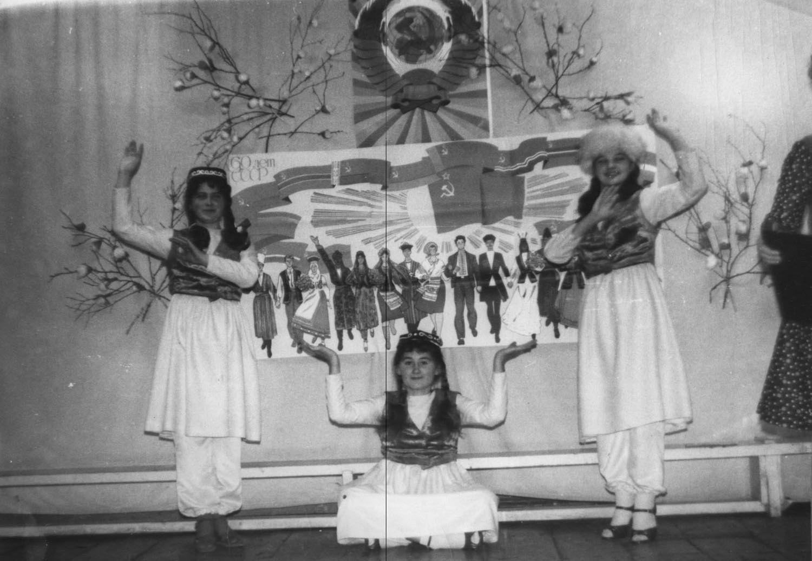
Выступление Черепановой И., Комагоровой Н. на смотре художественной самодеятельности, посвященном 60-летию образования СССР.
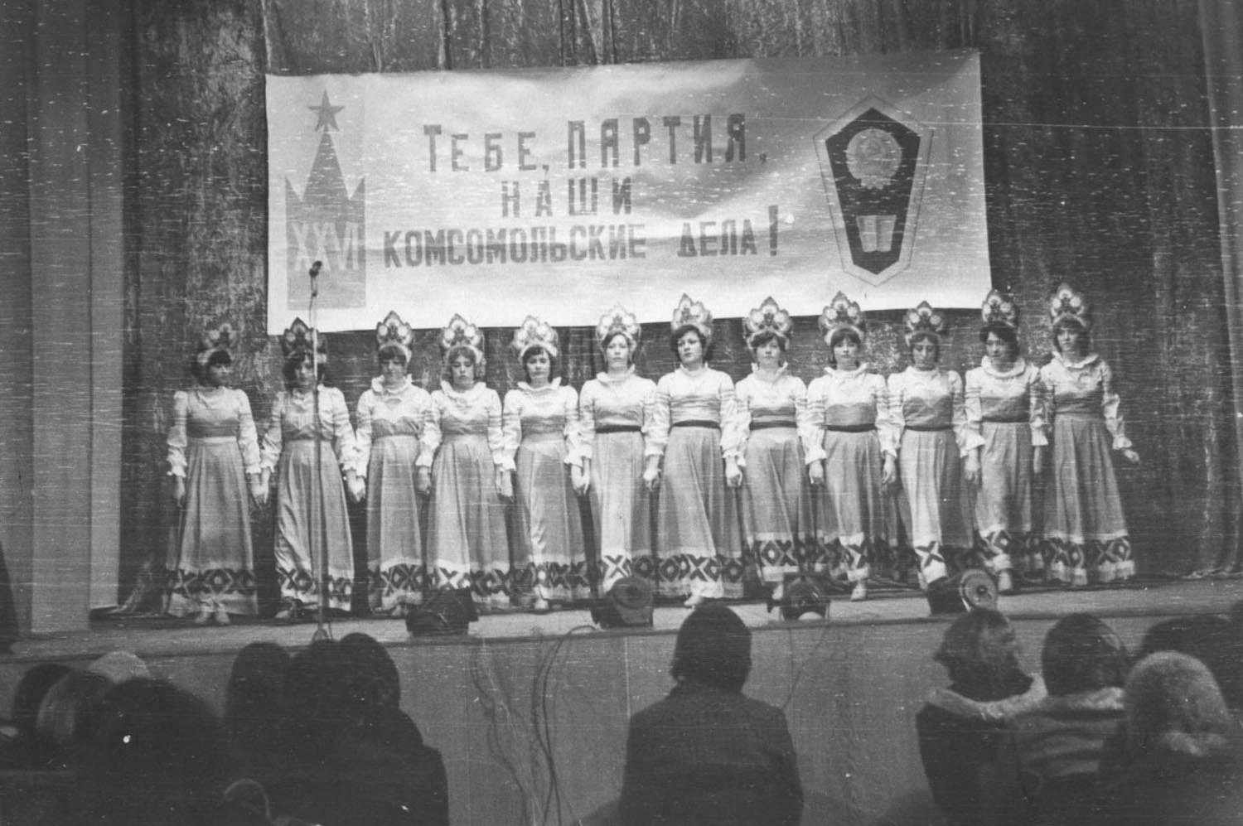
Вокальная группа педагогического училища.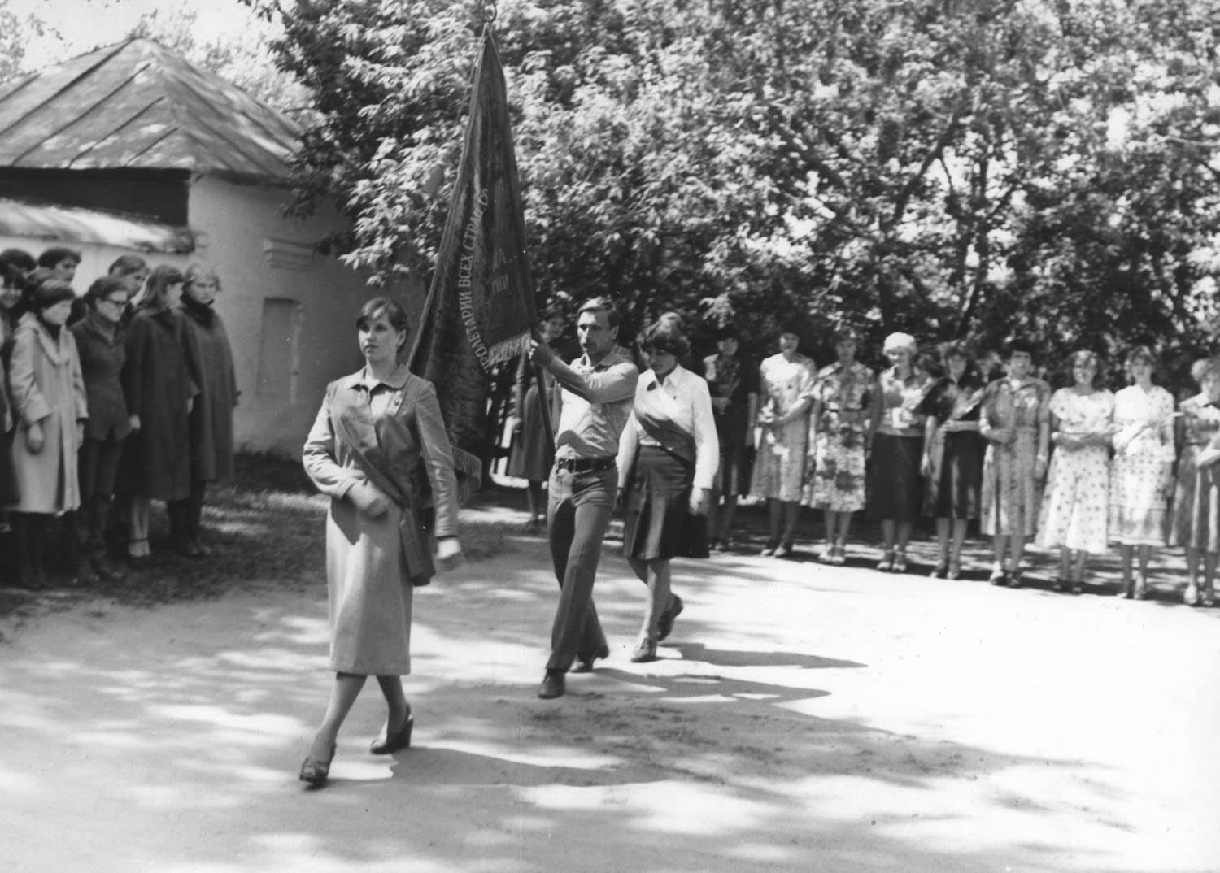
1982 год. Линейка, повещенная празднику последнего звонка. Волнующий момент прощания со знаменем.
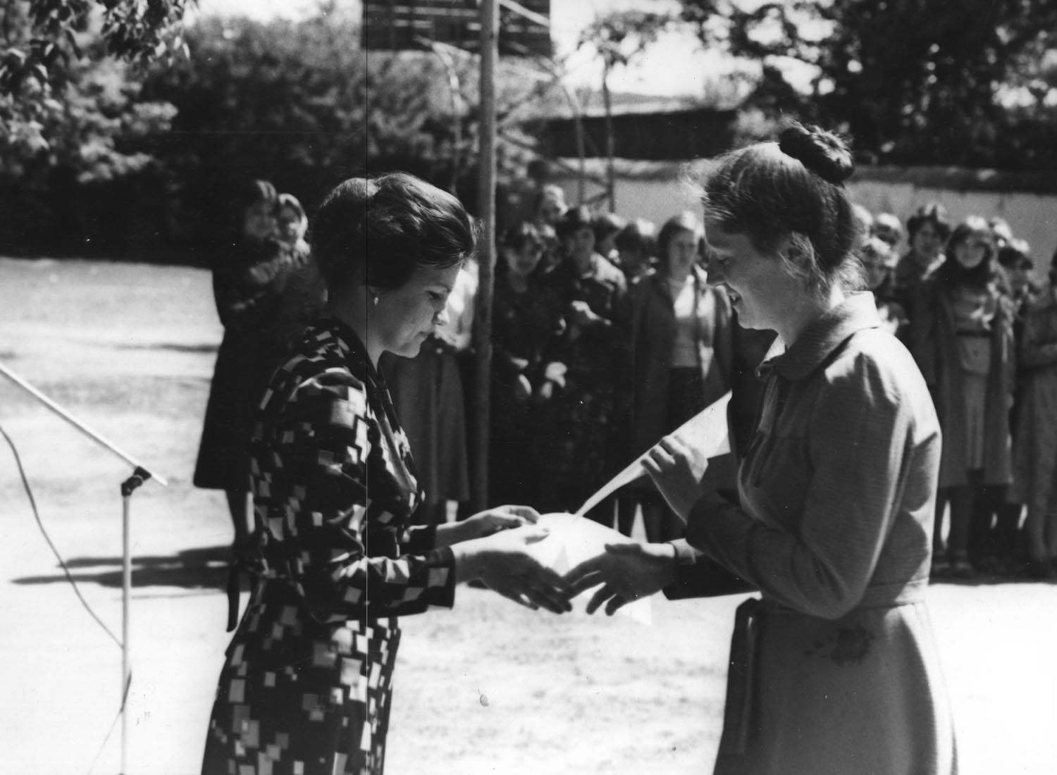
Награждение лучших. Секретарь РК ВЛКСМ Леготина Т. вручает грамоту Кривцовой Т.
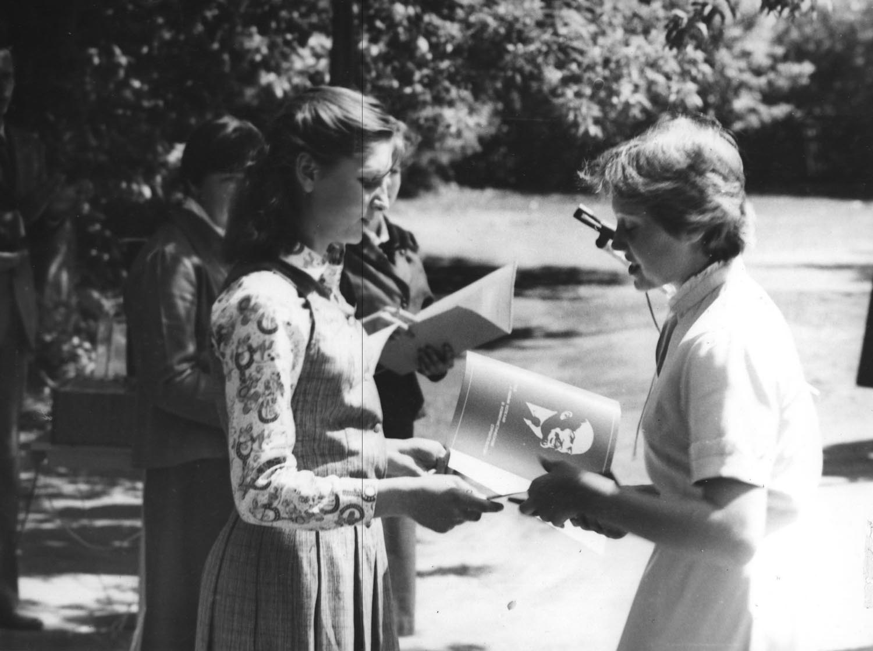
Грамота вручается Серковой А.
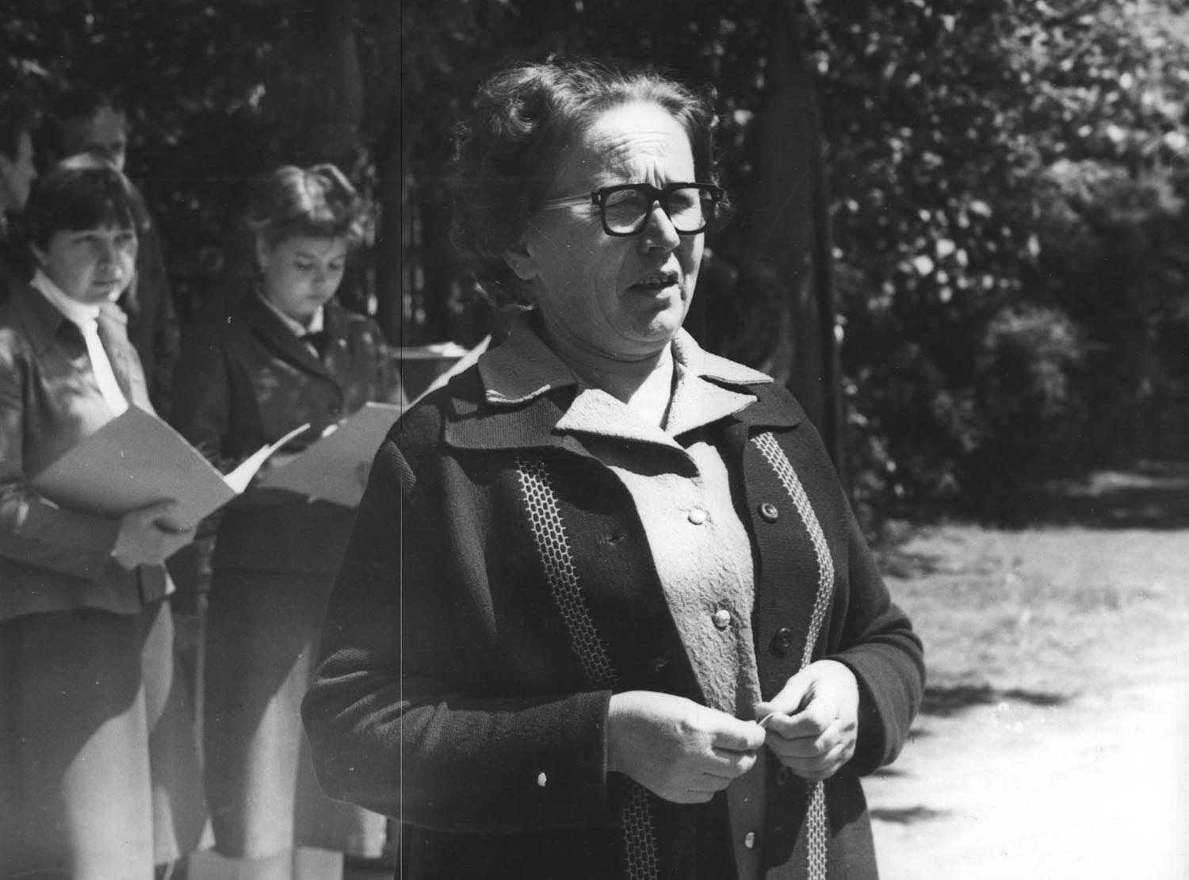
Учительница базовой школы, Отличник народного просвещения, выпускница Куртамышского педагогического училища Козлова Н.М. передаёт эстафету выпускникам 1982 года.
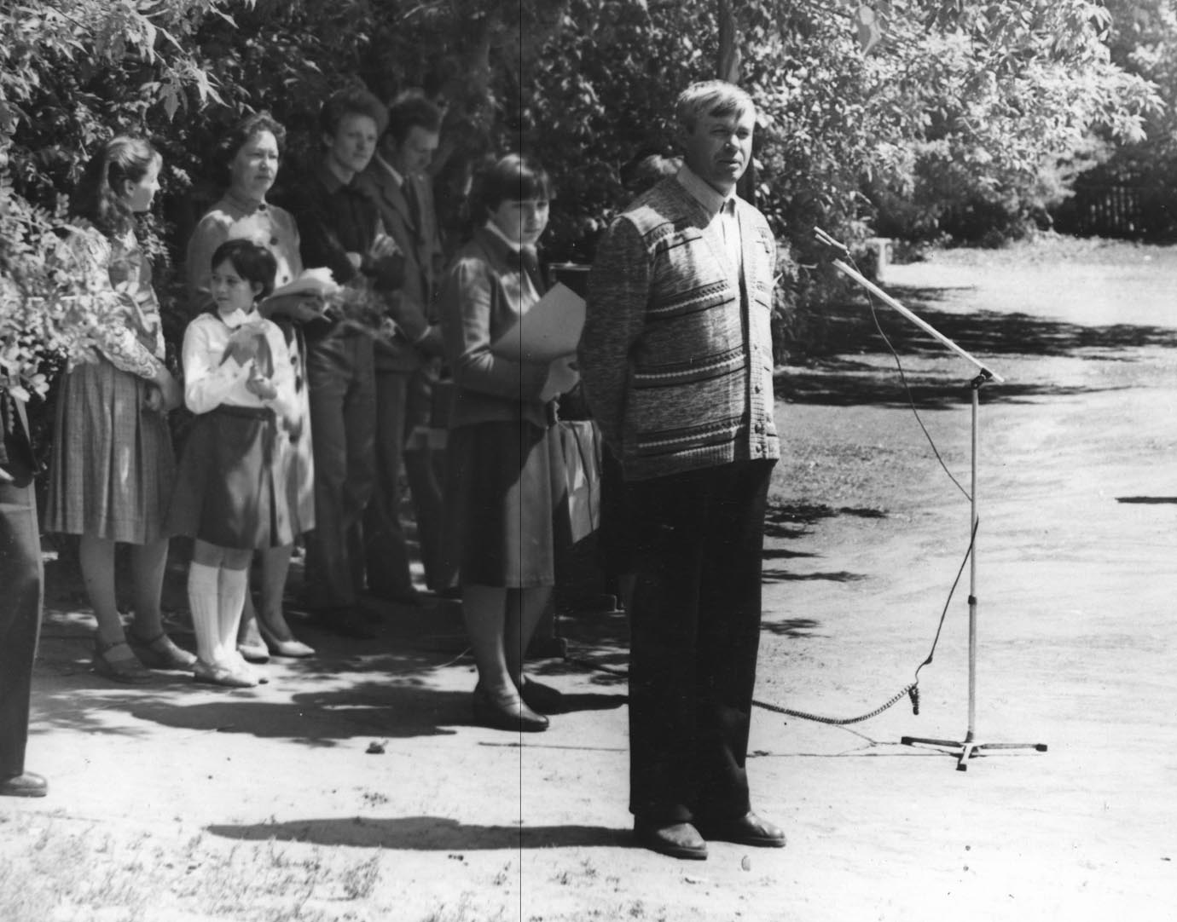
От имени родителей выпускников приветствует Варламов А.А.
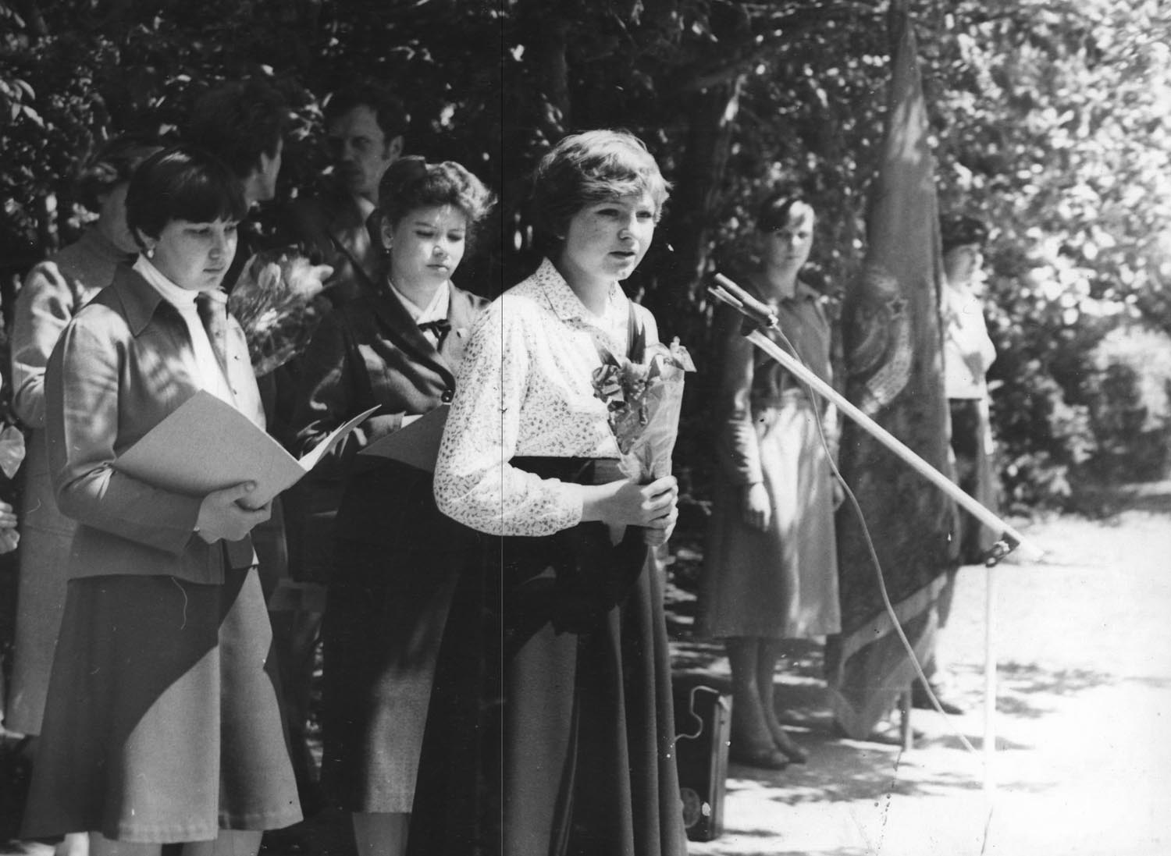
От имени выпускников выступает Зайцева М. « Спасибо вам, учителя».
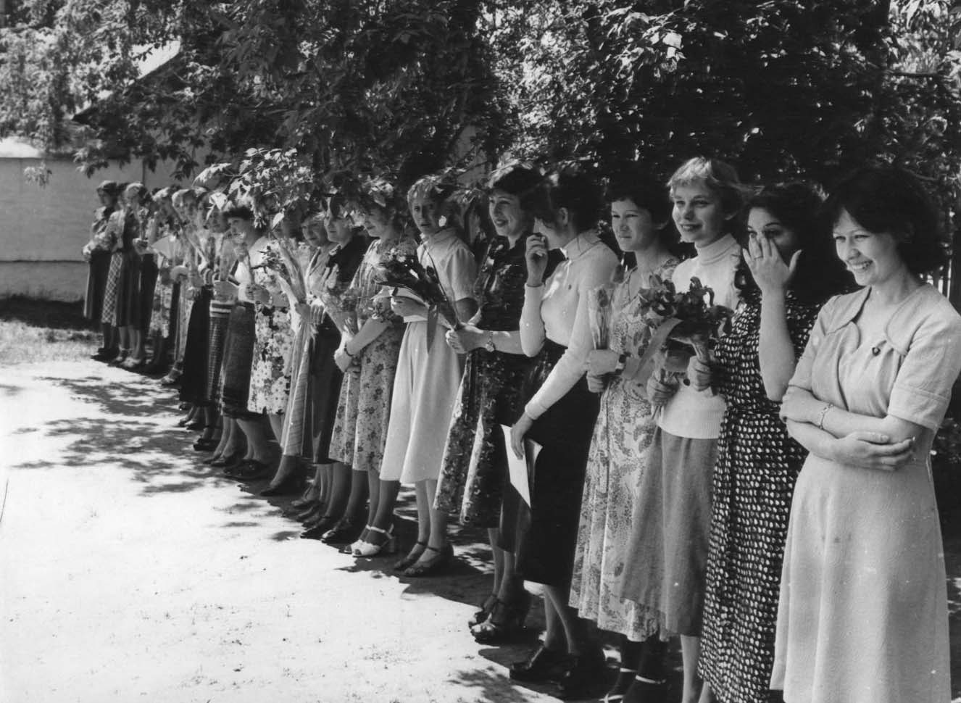
На линейке выпускники 1982 года: Шаяхметова А., Сорокина З., Репнягова О., Мухамединова З., Мартынова Н. и др.
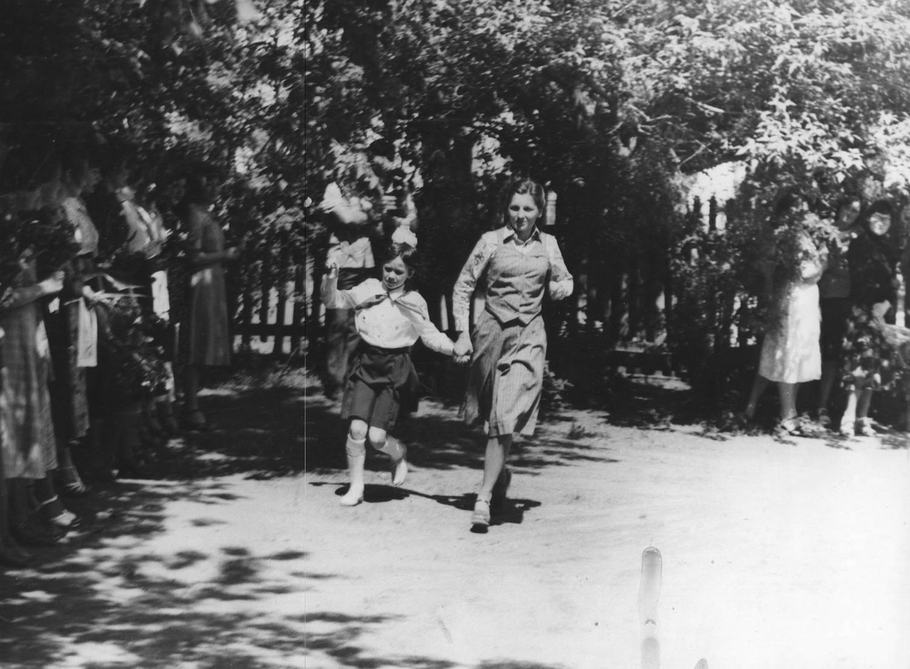
Последний звонок дают ученица 1-го класса базовой школы, отличница Патракова Л. и лучшая учащаяся первого курса педагогического училища Малькова Н.
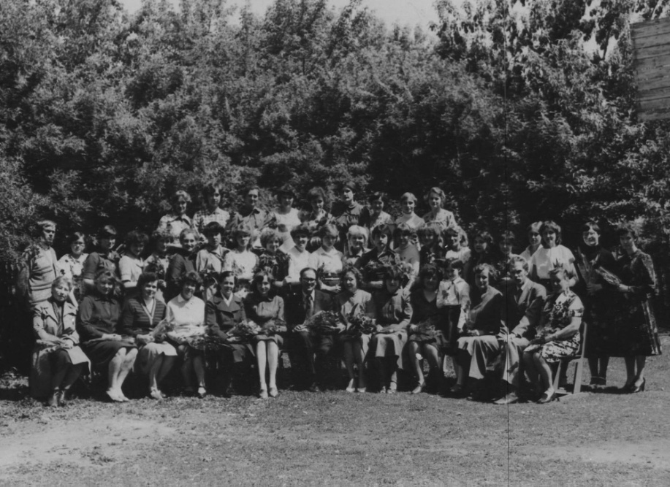
Преподаватели педагогического училища с выпускниками 1982 года.
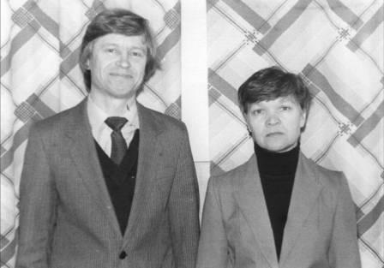
Лоськов В.А. Амбарова Г.А.
На директорские плечи Лоськова В.А .в 80-е 90-е годы легли заботы связанные со строительством нового корпуса педагогического училища. Проблемы учебно-воспитательной работы решались завучем Амбаровой Г.А., человеком безупречной логики быстроты мышления и редкостного знания русского языка.
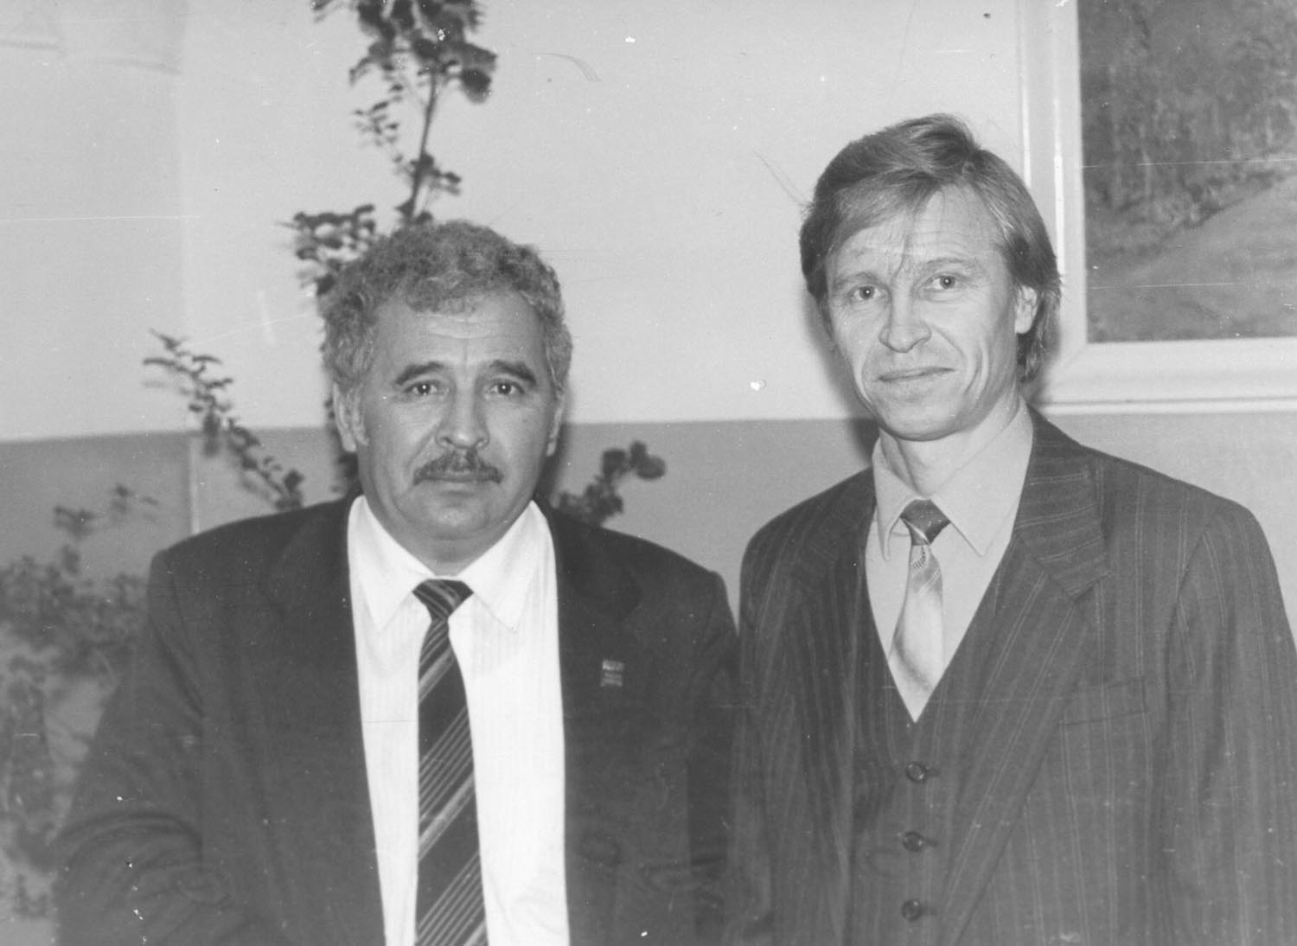
Заведующий областным отделом народного образования Курганской области Кудяшев Ю.А. на конференции педагогических училищ в Куртамыше
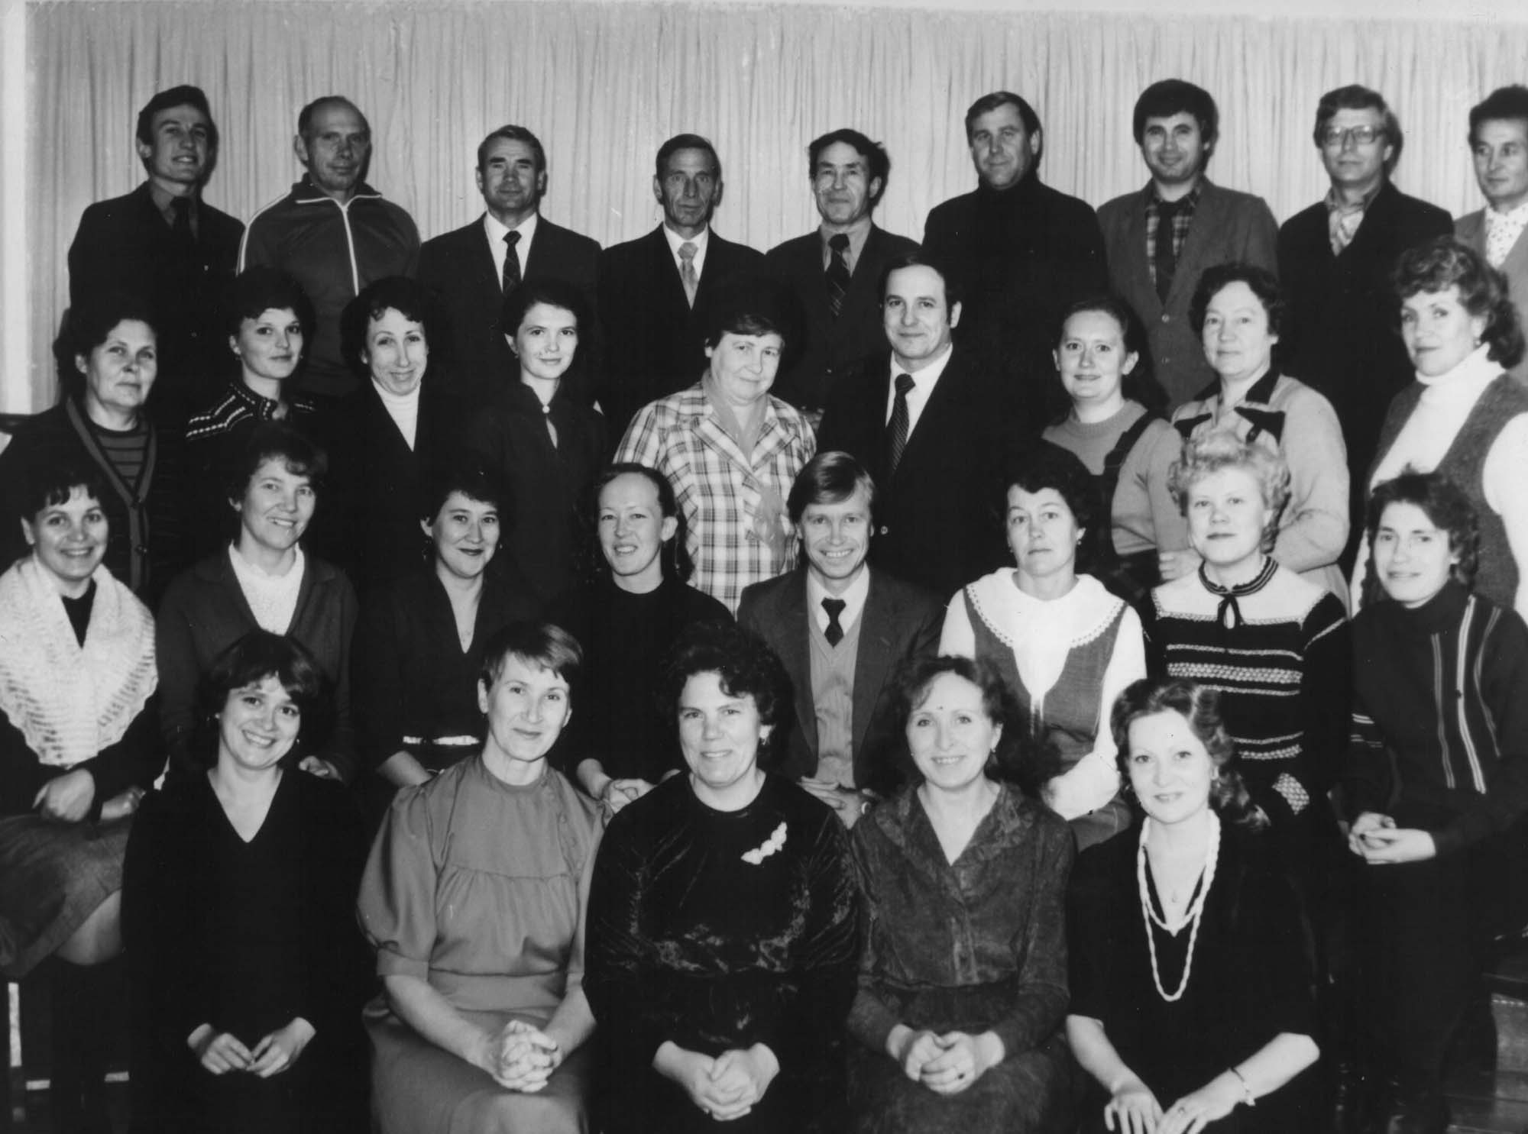
Коллектив преподавателей. 1986 год.
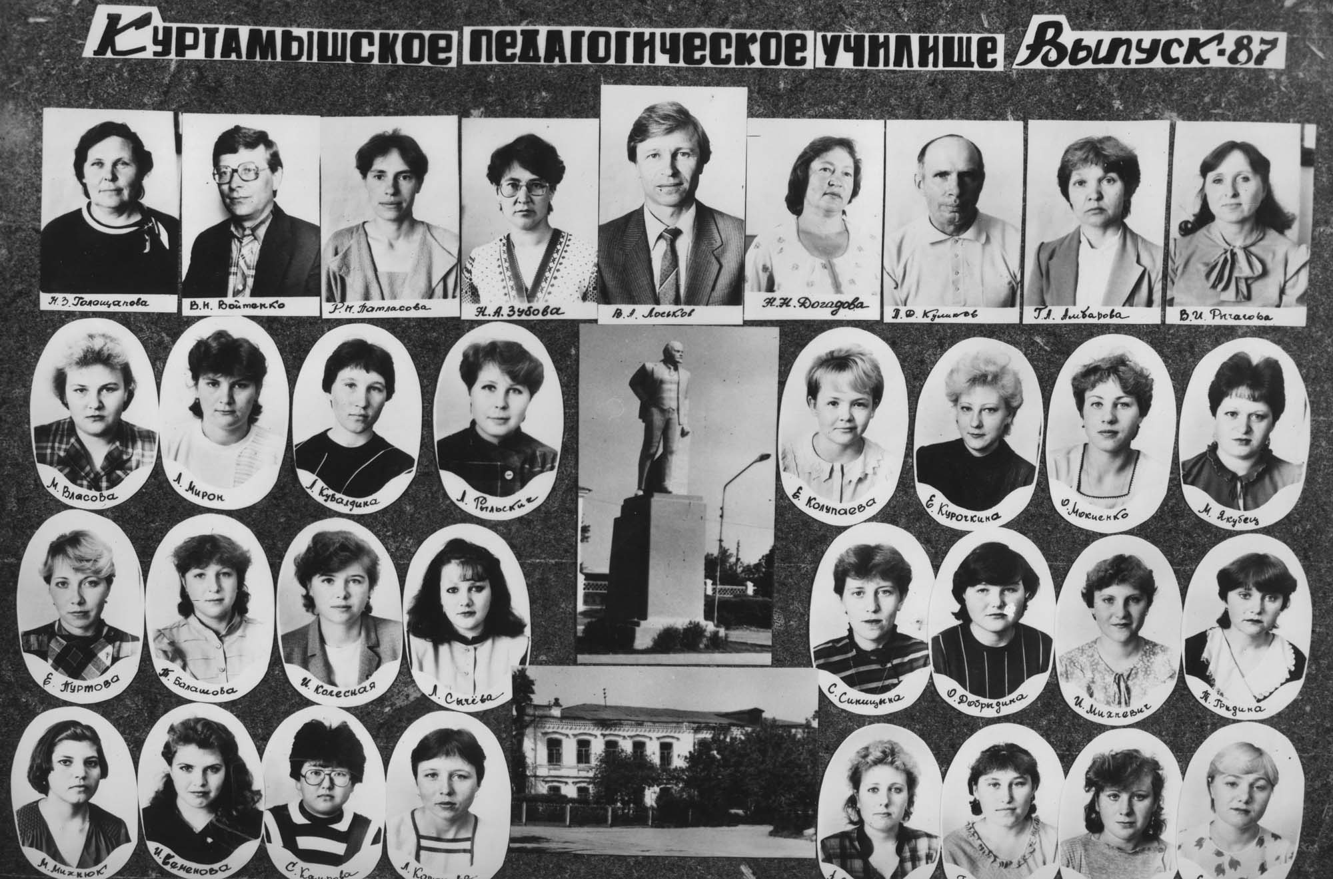
41 группа школьного отделения, классный руководитель Патласова Р.Н.
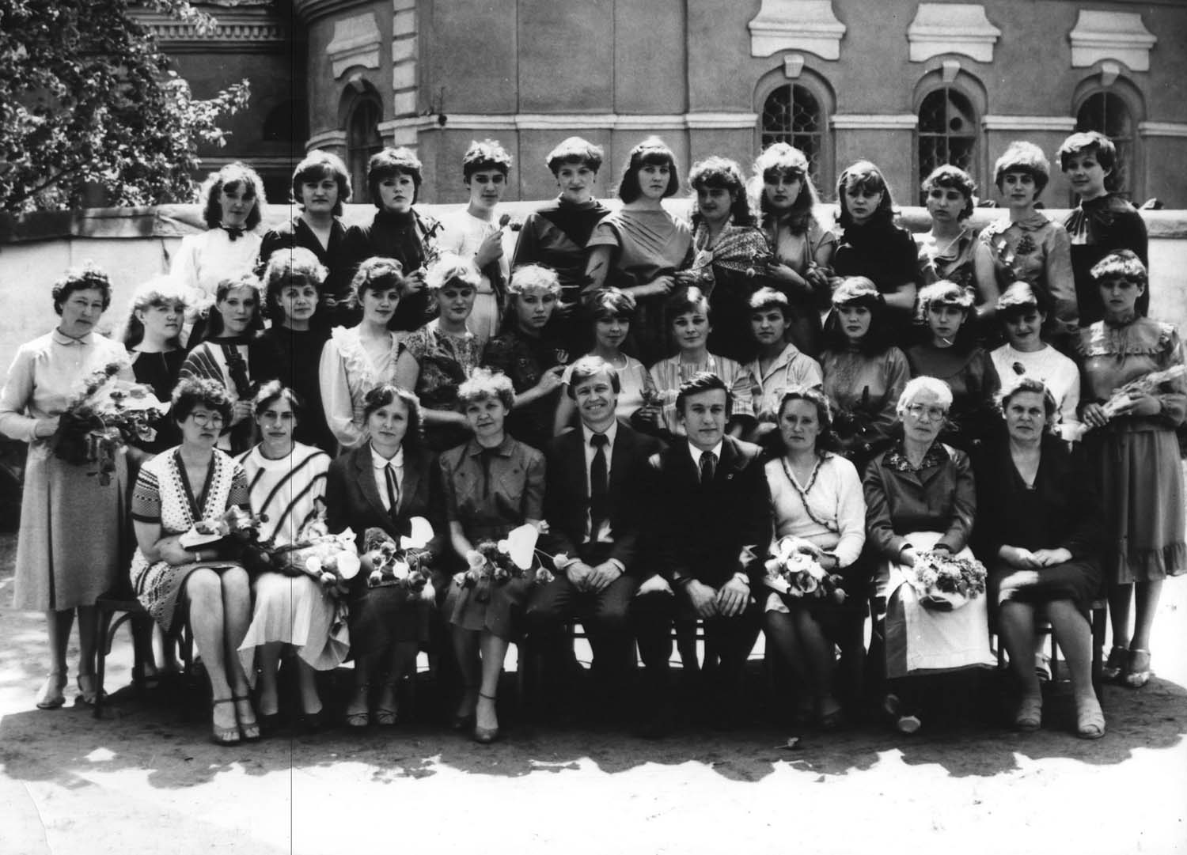
1986 год. Выпускники школьного отделения с преподавателями.
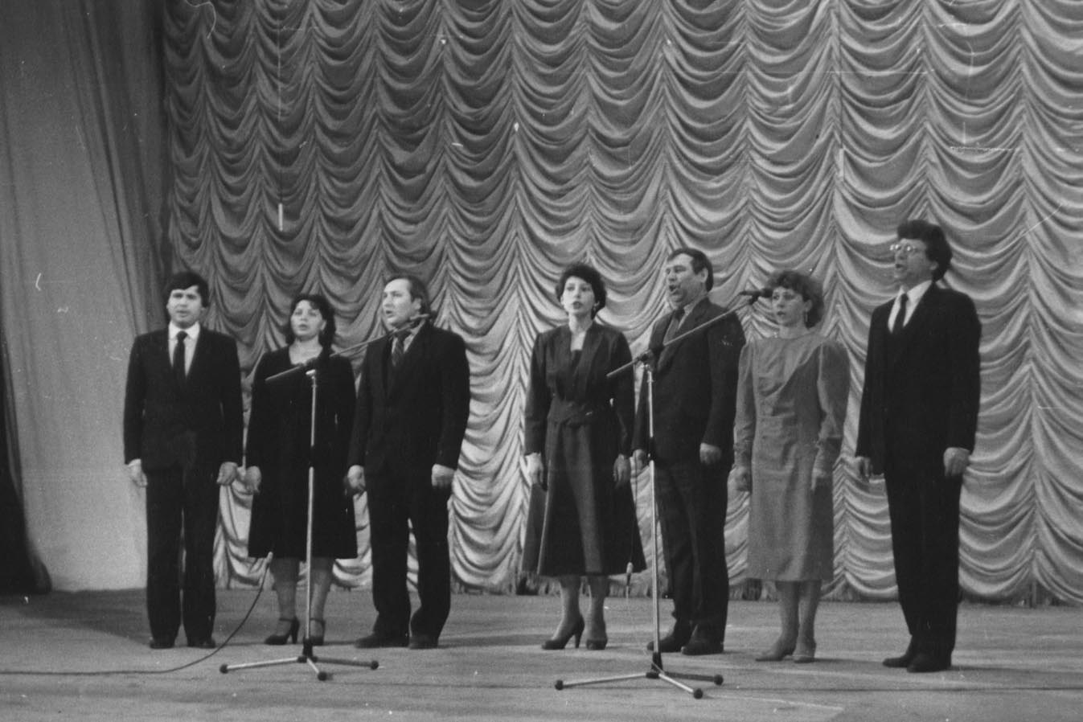
1988 год. Вокальная группа преподавателей педучилища.
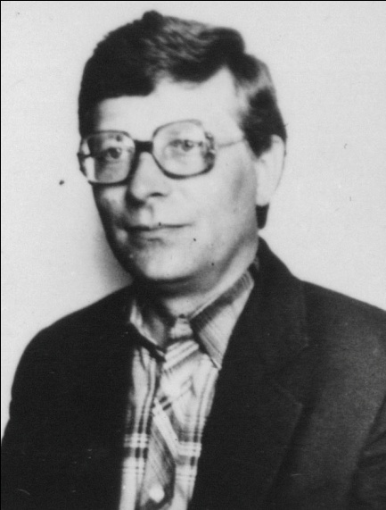
Войтенко В.Н. преподаватель музыки, руководитель клуба «Авторской песни».
В 1994 году Войтенко В.Н. принимал участие в передаче центрального телевидения «Играй, гармонь».
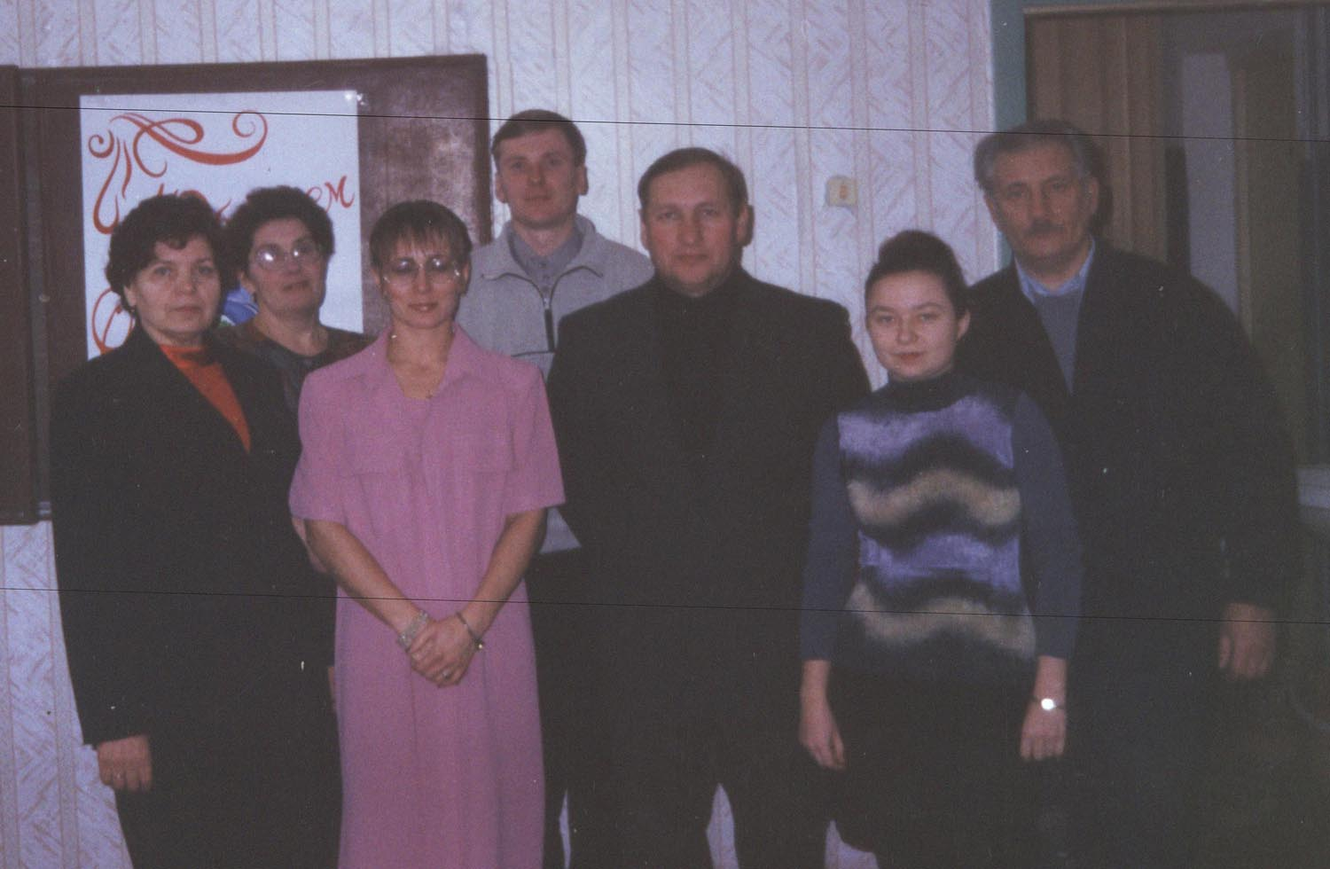
Ни одно мероприятие в педагогическом училище не проводится без участия преподавателей музыки: Бессоновой Т.И., Ротарь Е.С., Ананьевой М.В., Евсеева В.И. , Баженова М.Н., Шиповаловой Н.А., Чернова А.С., Войтенко В.Н.
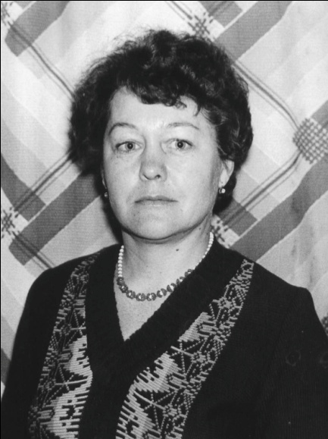
Лауреат областного конкурса «Учитель года» Кочегина Г.В. Её трудом создан один из лучших кабинетов трудового обучения в училище.
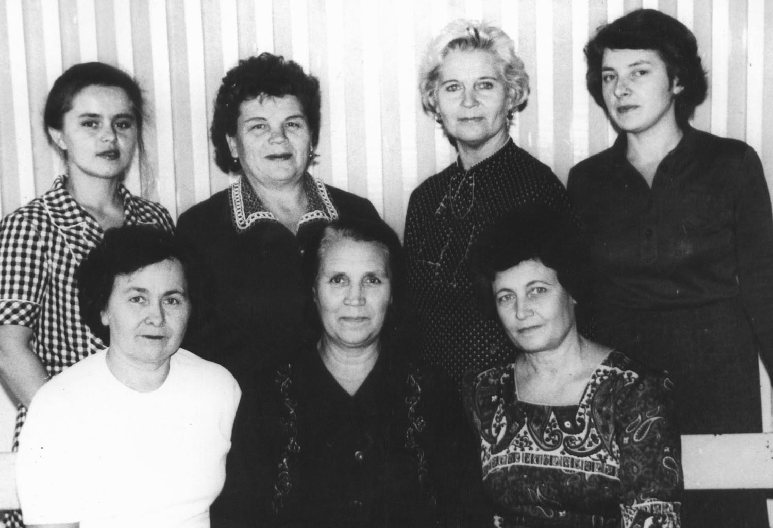
Пономарёва Т.И., Татарникова Л.В., Кочарина З.И., Голощапова Ф.М.,
Божко Е.М., Артёмова Ф.И., Ильинских А.И
С 1935 года Куртамышское педагогическое училище всегда шло в ногу с базовой школой. Учителя этой школы – выпускники педагогического училища, мастера своего дела: Пономарёва Т.И., Татарникова Л.В., Кочарина З.И., Голощапова Ф.М., Божко Е.М., Артёмова Ф.И., Ильинских А.И. и др. постоянно совершенствовали методы и приёмы обучения. Учительским коллективом руководили: Саващук И.А., награжденная орденам Трудового Красного Знамени, Заслуженный учитель школ РСФСР, Костерина Н.А., Стрельникова Е.С., Кочарина З.И. – Отличники просвещения.
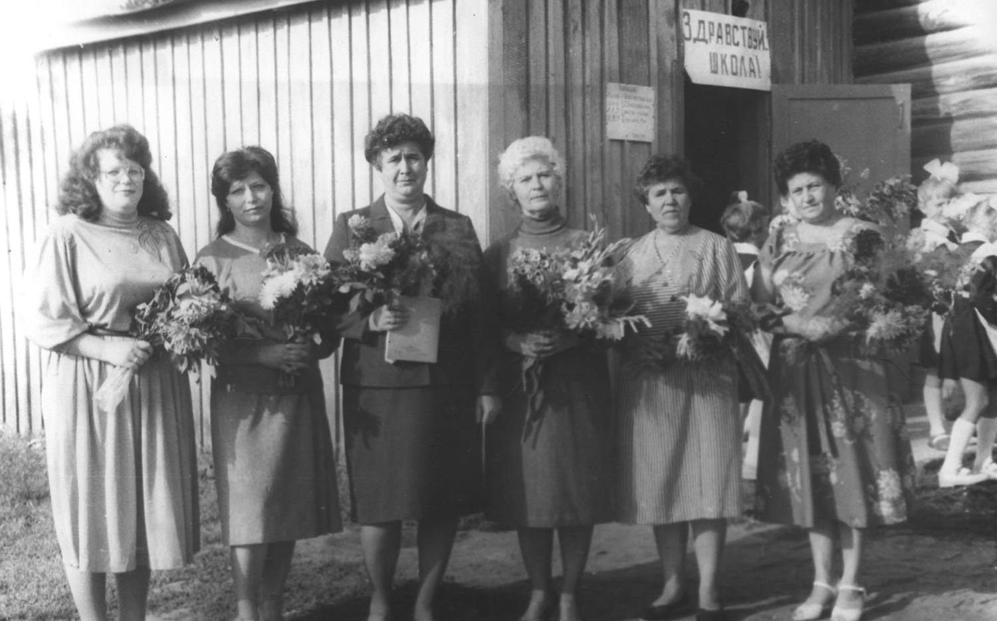
Учителя базовой школы: Лушникова Н.В., Додонова Т.И., Божко Е.М., Кочарина З.И.
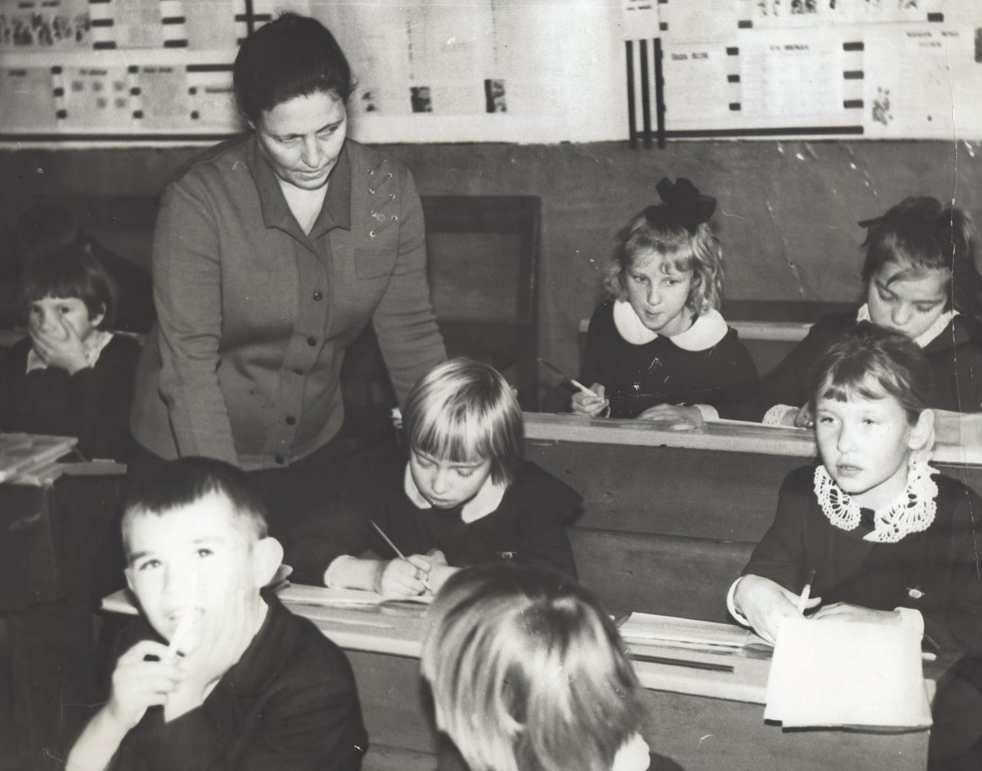
Показательный урок в базовой школе ведёт Кочарина З.И.

